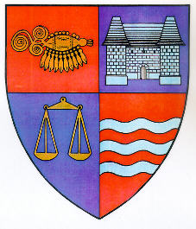

ROMÂNIA
JUDEŢUL MUREŞ
CONSILIUL JUDEŢEAN
___________________________________________________________________
540026, Tîrgu-Mureş, Str. Primăriei nr. 2,
Tel : +(40)2 65 263211, Fax : +(40) 265 268718
http ://www.cjmures.ro, e-mail : cjmures@cjmures.ro

Tîrgu-Mureş, 22. 01. 2007.

COMUNICAT DE PRESĂ

Preşedintele Consiliului Judeţean Mureş, doamna Lokodi Edita Emőke s-a întâlnit cu comisarul european pentru politici regionale

In data de 22 ianuarie 2007, preşedintele Consiliului Judeţean Mureş, doamna Lokodi Edita Emoke, s-a întâlnit la Bruxelles cu doamna Danuta Hübner, comisar european pentru politici regionale. La întâlnire au mai participat preşedinţii Consiliilor judeţene Alba, Braşov, Covasna, Harghita şi Sibiu, precum şi domnul Klaus Klipp, secretar general al Adunării Regiunilor Europei (ARE).

Subiectele principale abordate au fost legate de managementul fondurilor structurale, cu accent pe:

- urgentarea procedurilor de care depinde accesarea efectivă, în perioadă cât mai scurtă a fondurilor structurale alocate României,
- pregătirea profesională cât mai bună a funcţionarilor publici din administraţie pentru a face faţă provocărilor ce derivă din accesarea fondurilor nerambursabile
- evitarea centralizării accentuate în procesul de management al fondurilor europene

O altă temă importantă abordată a fost cea a regionalizării României. Preşedinţii judeţelor şi-au exprimat clar intenţia de a avea regiuni puternice, cu resurse financiare de care să dispună fără imixtiune din partea autorităţilor centrale. Doamna comisar Hübner a fost de părere, că România trebuie să identifice singură modelul potrivit pentru reorganizarea ei teritorială. Participanţii au fost asiguraţi de sprijinul organizaţiilor europene pentru identificarea exemplelor de bună practică privind regionalizarea statelor Europei, cum ar fi Spania sau Polonia, unde structura organizatorică puternică le-a adus prosperitate.

Pentru a se asigura o rată cât mai ridicată de accesare a fondurilor structurale în condiţii de transparenţă şi legalitate, s-a convenit organizarea, cu sprijinul Comisiei Europene şi a Adunării Regiunilor Europei, a unor sesiuni de formare şi pregătire profesională în judeţele din România.
În încheiere, comisarul european pentru politici regionale a asigurat judeţele de sprijin şi colaborare. „Suntem aici să vă ajutăm în măsura în care aveţi nevoie de noi. Vă încurajez să învăţaţi de la alţii. Adunarea Regiunilor Europei oferă regiunilor perspectiva unei colaborări largi la nivelul Europei, lucru pe care îl apreciez.”

La sfârşitul reuniunii, preşedintele Consiliului Judeţean Mureş, doamna Lokodi Edita Emoke a înmânat doamnei comisar filmul documentar-artistic „Zestrea Românilor”, seria „Ţinutul Mureşului, realizat de către Televizunea Română, în care sunt prezentate evenimentele de referinţă din viaţa mureşenilor şi obiceiuri specifice zonei Mureşului.

Intâlnirea a fost organizată de către Adunarea Regiunilor Europei (ARE), la care judeţul Mureş este afiliat din anul 1997.

Ansamblul Regiunilor Europei a fost creat în 1985 şi este o organizaţie politică a regiunilor Europei şi susţinătorul acestora la nivel european şi internaţional. Este vocea regiunilor europene şi reprezintă poziţiile acestora în relaţiile cu instituţiile Uniunii Europene. ARE cuprinde 255 de regiuni din 32 de ţări şi 14 organizaţii interregionale. Mai multe informaţii despre ARE sunt disponibile pe internet, la adresa www.a-e-r.org.

Biroul de Presă al Consiliului Judeţean Mureş

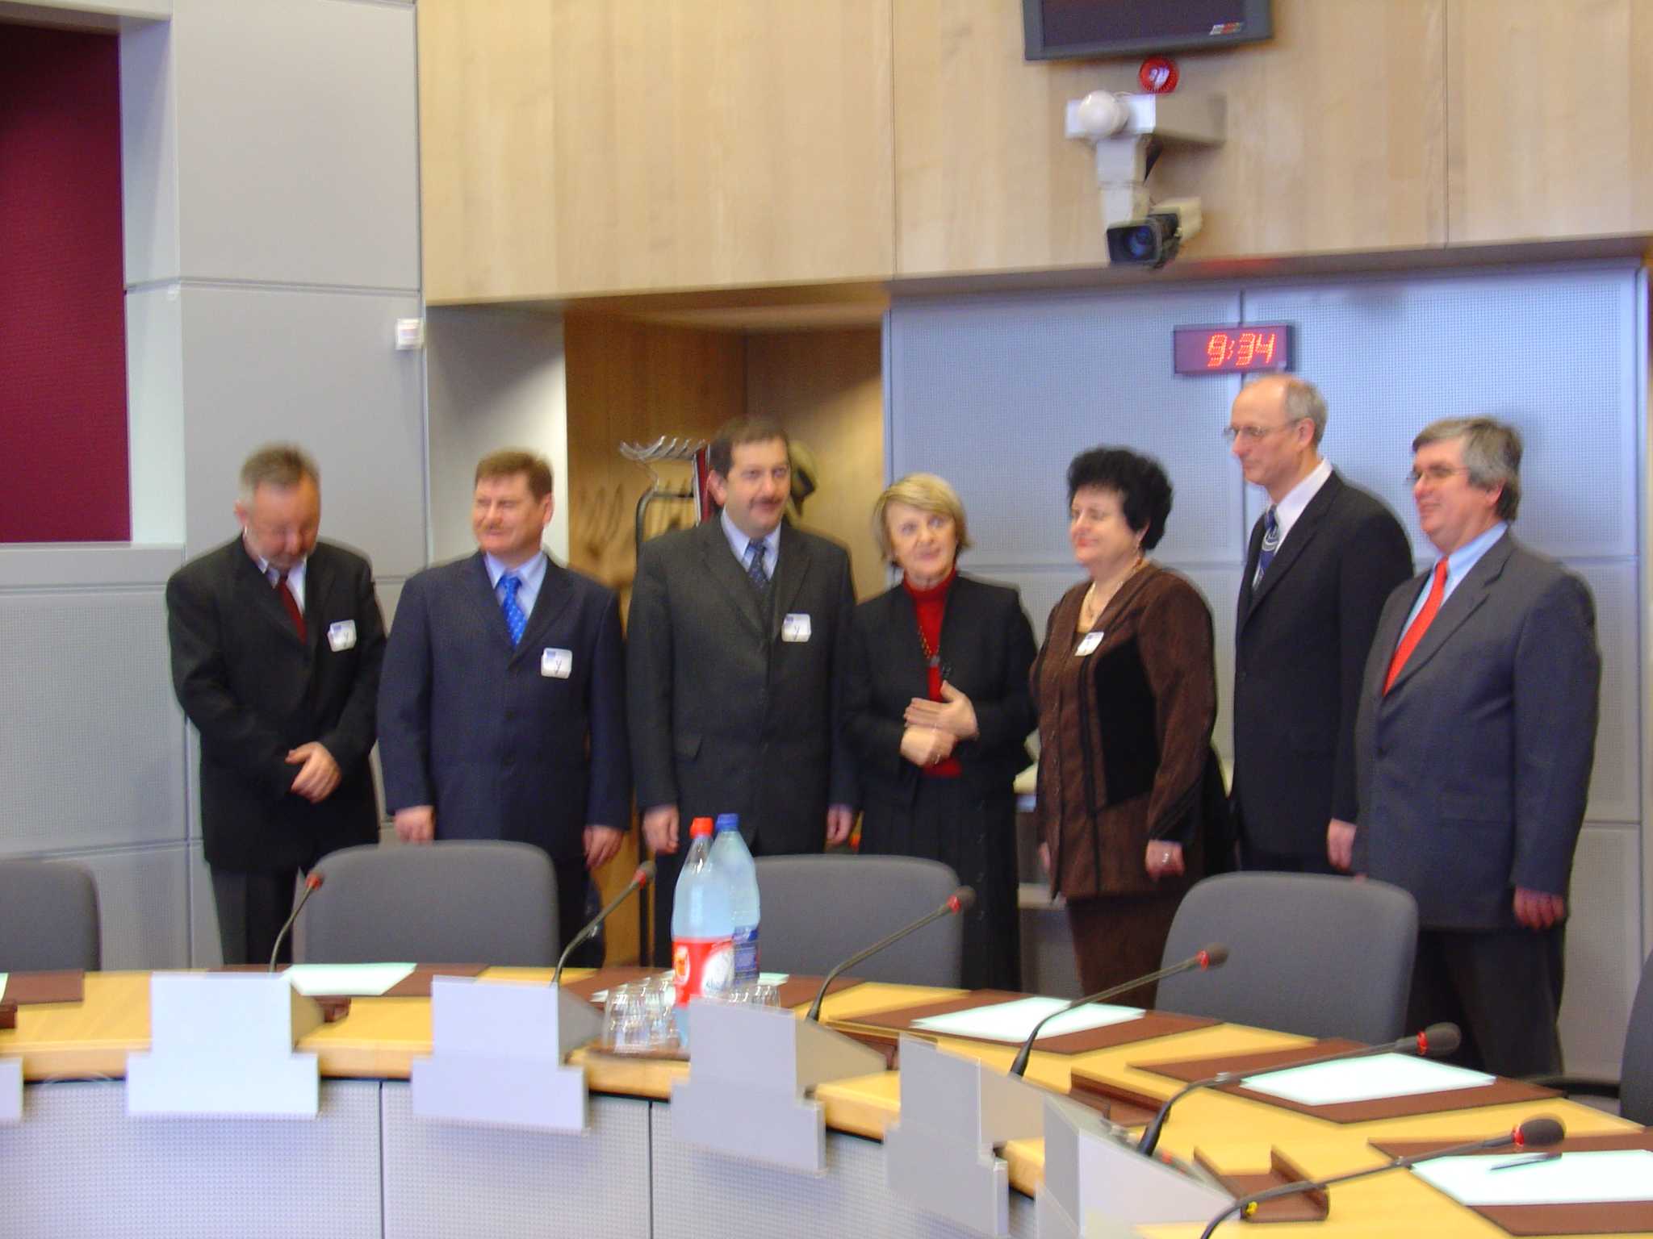

Văzut:

Lokodi Edita Emoke
Preşedinte

Intocmit: Magyarossy Andrea
Văzut: director executiv Băţagă Valer

